**7年级英语第13课时**

**《英文绘本阅读》拓展资源**

1. 绘本阅读类拓展资源（扫描二维码阅读绘本）

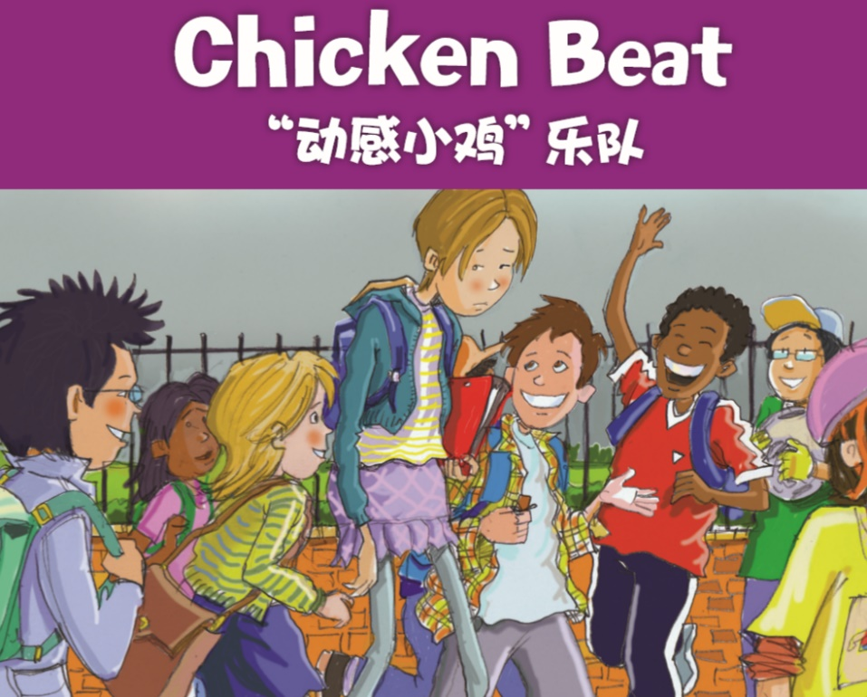



请同学们阅读绘本故事并思考：为什么乐队的名字是“动感小鸡”？你从这个故事中学到了什么呢？

1. 听说类拓展资源（扫描二维码）

 1. “动感小鸡”乐队音频 2.友谊是最珍贵的宝藏